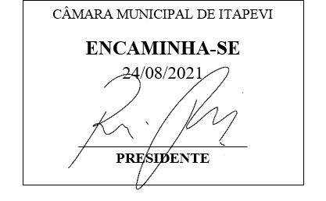
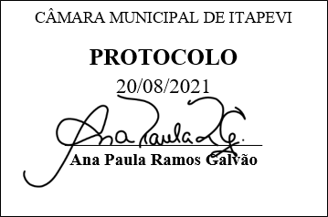
INDICAÇÃO Nº 1873 / 2021
Súmula: Indico ao Governo Municipal, na pessoa do Prefeito Igor Soares, a Implantação de Semáforos Sonoros na cidade de Itapevi – SP.

INDICO à Mesa, após ouvido o Douto Plenário, na forma regimental vigente, seja oficiado ao Prefeito Municipal, Excelentíssimo Senhor Igor Soares, para que solicite ao Órgão Municipal competente a Implantação de Semáforos Sonoros na cidade de Itapevi, com o intuito de auxiliar a população que possuem deficiência visual.

Justificativa
Senhor Presidente: -
Senhoras e Senhores Vereadores: -
A indicação se faz necessária tendo em vista que os semáforos sonoros possibilitam uma independência maior aos portadores de deficiência visual, facilitando sua mobilidade. A independência das pessoas com deficiência visual, além de demonstração de respeito, é um ato de cidadania. Os semáforos sonoros indicam se a passagem está livre ou não, garantindo a segurança. Em uma questão de segundos a pessoa pode perder a vida, porque quem está conduzindo o veículo acha que a pessoa está ouvindo ou acha que a pessoa está vendo. A meta é aparelhar toda a nossa cidade, mais a princípio que sejam implantados nos principais cruzamentos. Esses equipamentos irão auxiliar toda a população, principalmente aos que possuem deficiência visual. A igualdade depende de pequenos ajustes como este.

Desde já agradeço, e conto com a compreensão de Vossa Senhoria.

Sala das Sessões Benvindo Moreira Nery, 17 de agosto de 2021.
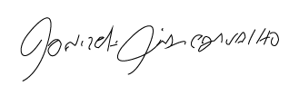

Donizetti Dias Carvalho
Vereador “Zetti da Adega”

